RELATÓRIO DESCRITIVO

IDENTIFICAÇÃO

Categoria:

INOVAÇÃO EM GESTÃO ESTADUAL

Título da iniciativa:

O PROTESTO ELETRÔNICO DAS CERTIDÕES DE DÍVIDA ATIVA COMO INSTRUMENTO DE GESTÃO DA DÍVIDA ATIVA, INCREMENTO DA ARRECADAÇÃO E DIMINUIÇÃO DE LITÍGIOS.

Instituição:

PROCURADORIA GERAL DO ESTADO – PGE/SP

Nome do responsável:

Elival da Silva Ramos – eramos@sp.gov.br

Nomes dos membros da equipe:
Alexandre Aboud – aaboud@sp.gov.br
Igor Bueno Peruchi – iperuchi@sp.gov.br
Renato Peixoto Piedade Bicudo - rbicudo@sp.gov.br

Problema Enfrentado ou oportunidade percebida

Em face dos índices atuais de arrecadação em dívida ativa é necessário estabelecer uma nova forma de cobrança do crédito tributário-fiscal do Estado, uma vez que o modelo hoje existente já dá claros sinais de saturação. Assim, é imperioso buscar-se uma solução mais eficiente de cobrança dos débitos inscritos em dívida ativa.
Um dos motivos que levou à falência do modelo atual para cobrança dos débitos inscritos em dívida ativa, estabelecido na Lei de Execuções Fiscais (Lei Federal 6.830/80), é a absurda quantidade de processos desse tipo que hoje tramitam e a incapacidade do Poder Judiciário em dar a eles a vazão adequada.
Dados da Corregedoria Geral de Justiça do Estado de São Paulo demonstram que, até dezembro de 2.012, tramitavam na Justiça Estadual 11.185.192 executivos fiscais, o que equivale a 56,57 % dos processos em andamento no Judiciário Estadual.
Para dimensionar a quantidade de ajuizamentos e seus reflexos, utiliza-se dos dados colhidos na própria Procuradoria Geral que dão conta que o Estado de São Paulo, de janeiro de 2.011 até julho de 2.013, ajuizou um total de 449.478 execuções fiscais, sendo de R$ 52.427.606.302,68 o montante cobrado nessas execuções.
Outro problema já conhecido pelos operadores, que também teve parcela de responsabilidade nessa saturação é tempo médio que se consome em um processo de execução fiscal. Para mensurar esse tempo, o Instituto de Pesquisa Econômica Aplicada – IPEA realizou um estudo para atender a demanda do Conselho Nacional de Justiça e esse resultado foi divulgado no Comunicado nº 127, de 04 de janeiro de 2.012 .
Por esse estudo concluiu-se que o tempo médio total de uma ação de execução fiscal movida pela Procuradoria Geral da Fazenda Nacional é de 9 anos, 9 meses e 16 dias.
Outro dado relevante desse levantamento foi o cálculo do custo unitário da execução fiscal que alcançou o montante de R$ 5.606,67, sendo que o breaking even point, ou seja, o ponto a partir do qual é economicamente justificável promover-se judicialmente o executivo fiscal foi fixado em R$ 21.731,45.
Não obstante todos esses percalços, anos após anos, os pareceres exarados pelo Egrégio Tribunal de Contas do Estado de São Paulo recomendam a adoção de medidas que tornem mais eficaz a cobrança da dívida ativa.
Levando em consideração esses elementos, o Estado de São Paulo passou a promover e intensificar métodos alternativos e efetivos para cobrança de seus créditos, e foi reconhecida uma grande oportunidade com o protesto das certidões de dívida ativa.

Da Superação do Entrave Normativo
A Lei nº 9.492, de 10 de setembro de 1.997, que regulamenta os serviços concernentes ao protesto de títulos e outros documentos dispõe em seu artigo 1.º: O protesto é o ato formal e solene pelo qual se prova a inadimplência e o descumprimento de obrigação originada em títulos e outros documentos de dívida.
No início do ano 2.000, firmou-se o entendimento que a expressão outros documentos de dívida incluía todos os títulos executivos judiciais e extrajudiciais. Dentre os títulos extrajudiciais encontra-se a certidão de dívida ativa das Fazendas Públicas, a teor do inciso VI do artigo 585 do Código de Processo Civil.
A época, para rechaçar qualquer dúvida, esse protesto foi expressamente autorizado pela Lei Estadual nº 11.331, de 26 de dezembro de 2002, em especial na Tabela IV, nota explicativa nº 8.
Além disso, a Corregedoria do Tribunal de Justiça do Estado de São Paulo, alterando seu entendimento até então restritivo, aprovou o Parecer Normativo nº 076/05, oriundo do Processo CG n.º 864/2004-E. Por esse parecer analisou-se o significado da expressão “outros documentos de dívida” de que trata a Lei nº 9.492/1997, concluindo pela inclusão nessa categoria e, consequentemente, pela possibilidade de protesto, de qualquer título executivo judicial ou extrajudicial, especialmente in casu, de certidões de dívida ativa.
Mais adiante, especificamente no dia 15 de dezembro de 2.009, o Conselho Nacional de Justiça editou a Recomendação nº 26. O artigo 1º dessa recomendação está assim redigido: “Art. 1º. Recomendar aos Tribunais de Justiça, por seu órgão competente, a edição de ato normativo que regulamente a possibilidade de protesto extrajudicial de Certidão de Dívida Ativa”.
Tal recomendação foi elaborada após brilhante voto proferido pela Conselheira Dra. Morgana Richa, dentro do pedido de providências nº 200910000045376, em que constou como requerente a Corregedoria Geral de Justiça do Estado do Rio de Janeiro.
Após a apreciação do tema pelo Conselho Nacional de Justiça, em sessão do dia 08 de fevereiro de 2.012, ao julgar o processo TC -041852 , o Tribunal de Contas do Estado de São Paulo, por meio do voto condutor do Conselheiro Dr. Alexandre Manir Figueiredo Sarquis estabeleceu ser possível que os Municípios enviem a protesto extrajudicial as certidões de dívida ativa.
No mesmo ano, a Corregedoria Geral da Justiça do Estado de São Paulo confirmou seu posicionamento ao editar Cartilha sobre Dívidas Ativas e Execuções Fiscais Municipais.
Por fim, em 27 de dezembro de 2.012, a Medida Provisória nº 577 foi convertida na Lei nº 12.767, sendo que o artigo 25 desta lei incluiu um parágrafo único no artigo 1º da Lei nº 9.492, de 10 de setembro de 1.997, que passou a vigorar com a seguinte redação: “Parágrafo único. Incluem-se entre os títulos sujeitos a protesto as certidões de dívida ativa da União, dos Estados, do Distrito Federal, dos Municípios e das respectivas autarquias e fundações públicas”.
Do ponto de vista normativo, com a nova redação do parágrafo único do artigo 1º da Lei nº 9.492, de 10 de setembro de 1.997, o caminho para o protesto das certidões de dívida ativa ficou definitivamente sedimentado.

Superado o entrave normativo, ainda resta para Administração romper o obstáculo formado pelas decisões judiciais contrárias ao protesto das certidões de dívida ativa.

Da Superação do Entrave Jurisprudencial
Em breve histórico, o primeiro projeto para protesto das certidões de dívida ativa pelo Estado de São Paulo foi abortado em razão de decisão proferida em Mandado de Segurança Coletivo impetrado pela Federação das Indústrias do Estado de São Paulo – FIESP (Processo n.º 1961/2006-583.53.2006.113590-1).
Na mandamental, ao acolher o pedido e conceder a ordem, o Juízo da 10 ª Vara da Fazenda Pública da Comarca da Capital declarou a invalidade do ato administrativo que autorizou o protesto de certidão de dívida tributária contra os associados da FIESP.
O Estado apresentou recurso de apelação (671.328-5/4) que foi julgado no início de 2.009, quando a 13ª Câmara de Direito Público/TJSP acolheu as razões recursais para extinguir o processo, sem resolução do mérito. O fundamento do voto proferido foi o conteúdo normativo e genérico da pretensão formulada.
Não bastasse isso, uma outra decisão proferida pelo Superior Tribunal de Justiça, em novembro de 2.008, quando do julgamento do Recurso Especial nº 1.093.601-RJ, de relatoria da Ministra Eliana Calmon, acabou por retardar o envio das certidões de dívida ativa do Estado a protesto. A decisão está assim ementada:
TRIBUTÁRIO E PROCESSUAL - CERTIDÃO DE DÍVIDA ATIVA - PROTESTO PRÉVIO - DESNECESSIDADE - PRESUNÇÃO DE CERTEZA E LIQUIDEZ - AUSÊNCIA DE DANO MORAL - DEFICIÊNCIA DE FUNDAMENTAÇÃO - SÚMULA 284/STF.
1. Não demonstrada objetiva, clara e especificamente pelo recorrente a violação a dispositivo de lei federal, não há como se conhecer do recurso especial interposto pela alínea "a" do permissivo constitucional, a teor do disposto na Súmula 284/STF.
2. A Certidão de Dívida Ativa além da presunção de certeza e liquidez é também ato que torna público o conteúdo do título, não havendo interesse de ser protestado, medida cujo efeito é a só publicidade.
3. É desnecessário e inócuo o protesto prévio da Certidão de Dívida Ativa. Eventual protesto não gera dano moral in re ipsa.
4. Recurso especial do BANCO DO BRASIL S/A conhecido parcialmente e, nessa parte, provido.
5. Prejudicado recurso especial do MUNICÍPIO DE DUQUE DE CAXIAS.

Apesar do Superior Tribunal de Justiça ter reconhecido à ausência do interesse de se levar a protesto a certidão de dívida ativa, é certo que a Ministra Eliana Calmon foi enfática quando afirmou que: O protesto da Certidão de Dívida Ativa não é necessário, mas também não se diga ser nocivo, dado o caráter público da informação nele contida.
Nas decisões proferidas pelo Tribunal de Justiça do Estado de São Paulo fica claramente constatada uma oscilação nas decisões proferidas. A análise desses dois gráficos facilita a compreensão da divisão dessas decisões:
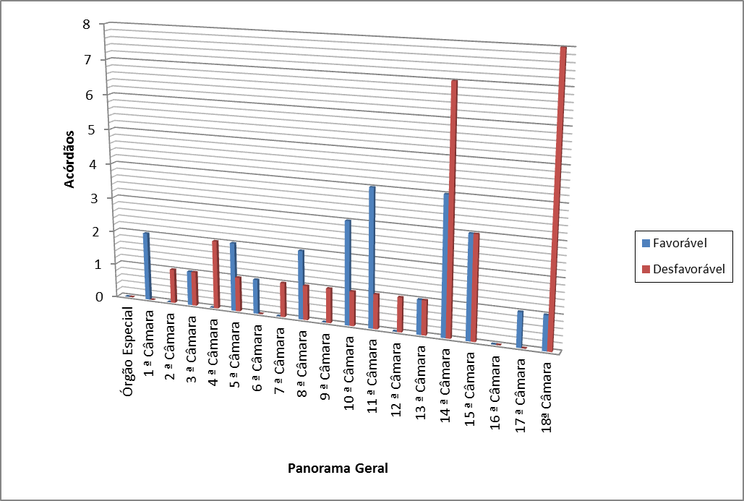
Fonte: Relatório de Jurimetria elaborado pela Subprocuradoria Geral da Área do Contencioso Tributário-Fiscal da Procuradoria Geral do Estado de São Paulo.

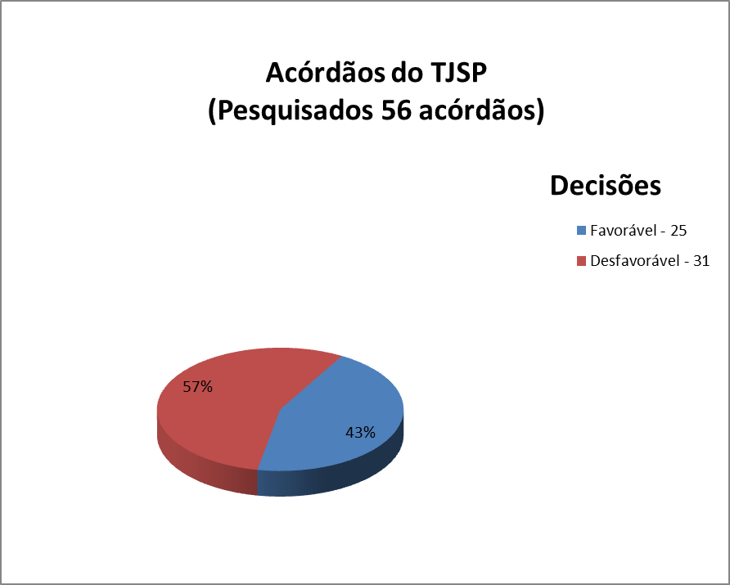
Fonte: Relatório de Jurimetria elaborado pela Subprocuradoria Geral da Área do Contencioso Tributário-Fiscal da Procuradoria Geral do Estado de São Paulo.

Os julgamentos favoráveis foram originados após uma apreciação exauriente sobre o tema e seu impacto junto ao Poder Judiciário. Já, a maioria dos Acórdãos contrários ao protesto, os Julgadores só se limitaram a repetir os fundamentos empregados na decisão proferida pelo Superior Tribunal de Justiça no sentido de que as certidões são títulos executivos extrajudiciais revestidos de presunção de certeza e liquidez e a simples inscrição já confere ao ato a publicidade necessária, sendo desnecessário o protesto para essa finalidade.
Com todo o respeito, a aplicação simples do precedente não se sustenta uma vez que o protesto da certidão de dívida ativa se dá em razão do descumprimento de uma obrigação como qualquer outra, trazendo consigo um fundamento ainda mais relevante que o protesto de títulos cambiais que é o interesse de toda coletividade no incremento de arrecadação do Estado e consequente realização de políticas públicas.
Há ainda Acórdãos contrários no sentido de que a Fazenda já dispõe da execução fiscal que é um meio específico para cobrança de seus créditos, sendo que esse protesto não encontra fundamento de validade na Lei de Execuções Fiscais.
Porém, quando a Lei 12.767, de 27 de dezembro de 2.012, acrescentou o parágrafo único ao artigo 1º da Lei 9.492, de 10 de setembro de 1.997, essa segunda fundamentação foi esvaziada. Aliás, ainda que inexistente tal previsão, deve ser consignado e relembrado ao Judiciário que o particular também dispõe da ação de execução para cobrança de seus créditos e, mesmo assim, não lhe é vedado se utilizar do protesto.
Assim, em dezembro de 2.012, O Estado de São Paulo iniciou o protesto eletrônico das certidões de dívida ativa, acreditando na reversão do posicionamento do Superior Tribunal de Justiça, que de fato veio a ocorrer em 03 de dezembro de 2.013, quando do julgamento do Recurso Especial nº 1.121.515 – PR, consoante ementa colacionada.
PROCESSUAL CIVIL E ADMINISTRATIVO. PROTESTO DE CDA. LEI 9.492⁄1997. INTERPRETAÇÃO CONTEXTUAL COM A DINÂMICA MODERNA DAS RELAÇÕES SOCIAIS E O "II PACTO REPUBLICANO DE ESTADO POR UM SISTEMA DE JUSTIÇA MAIS ACESSÍVEL, ÁGIL E EFETIVO". SUPERAÇÃO DA JURISPRUDÊNCIA DO STJ.
1. Trata-se de Recurso Especial que discute, à luz do art. 1º da Lei 9.492⁄1997, a possibilidade de protesto da Certidão de Dívida Ativa (CDA), título executivo extrajudicial (art. 586, VIII, do CPC) que aparelha a Execução Fiscal, regida pela Lei 6.830⁄1980.
2. Merece destaque a publicação da Lei 12.767⁄2012, que promoveu a inclusão do parágrafo único no art. 1º da Lei 9.492⁄1997, para expressamente consignar que estão incluídas "entre os títulos sujeitos a protesto as certidões de dívida ativa da União, dos Estados, do Distrito Federal, dos Municípios e das respectivas autarquias e fundações públicas".
3. Não bastasse isso, mostra-se imperiosa a superação da orientação jurisprudencial do STJ a respeito da questão.
4. No regime instituído pelo art. 1º da Lei 9.492⁄1997, o protesto, instituto bifronte que representa, de um lado, instrumento para constituir o devedor em mora e provar a inadimplência, e, de outro, modalidade alternativa para cobrança de dívida, foi ampliado, desvinculando-se dos títulos estritamente cambiariformes para abranger todos e quaisquer "títulos ou documentos de dívida". Ao contrário do afirmado pelo Tribunal de origem, portanto, o atual regime jurídico do protesto não é vinculado exclusivamente aos títulos cambiais.
5. Nesse sentido, tanto o STJ (RESP 750805⁄RS) como a Justiça do Trabalho possuem precedentes que autorizam o protesto, por exemplo, de decisões judiciais condenatórias, líquidas e certas, transitadas em julgado.
6. Dada a natureza bifronte do protesto, não é dado ao Poder Judiciário substituir-se à Administração para eleger, sob o enfoque da necessidade (utilidade ou conveniência), as políticas públicas para recuperação, no âmbito extrajudicial, da dívida ativa da Fazenda Pública.
7. Cabe ao Judiciário, isto sim, examinar o tema controvertido sob espectro jurídico, ou seja, quanto à sua constitucionalidade e legalidade, nada mais. A manifestação sobre essa relevante matéria, com base na valoração da necessidade e pertinência desse instrumento extrajudicial de cobrança de dívida, carece de legitimação, por romper com os princípios da independência dos poderes (art. 2º da CF⁄1988) e da imparcialidade.
8. São falaciosos os argumentos de que o ordenamento jurídico (Lei 6.830⁄1980) já instituiu mecanismo para a recuperação do crédito fiscal e de que o sujeito passivo não participou da constituição do crédito.
9. A Lei das Execuções Fiscais disciplina exclusivamente a cobrança judicial da dívida ativa, e não autoriza, por si, a insustentável conclusão de que veda, em caráter permanente, a instituição, ou utilização, de mecanismos de cobrança extrajudicial.
10. A defesa da tese de impossibilidade do protesto seria razoável apenas se versasse sobre o "Auto de Lançamento", esse sim procedimento unilateral dotado de eficácia para imputar débito ao sujeito passivo.
11. A inscrição em dívida ativa, de onde se origina a posterior extração da Certidão que poderá ser levada a protesto, decorre ou do exaurimento da instância administrativa (onde foi possível impugnar o lançamento e interpor recursos administrativos) ou de documento de confissão de dívida, apresentado pelo próprio devedor (e.g., DCTF, GIA, Termo de Confissão para adesão ao parcelamento, etc.).
12. O sujeito passivo, portanto, não pode alegar que houve "surpresa" ou "abuso de poder" na extração da CDA, uma vez que esta pressupõe sua participação na apuração do débito. Note-se, aliás, que o preenchimento e entrega da DCTF ou GIA (documentos de confissão de dívida) corresponde integralmente ao ato do emitente de cheque, nota promissória ou letra de câmbio.
13. A possibilidade do protesto da CDA não implica ofensa aos princípios do contraditório e do devido processo legal, pois subsiste, para todo e qualquer efeito, o controle jurisdicional, mediante provocação da parte interessada, em relação à higidez do título levado a protesto.
14. A Lei 9.492⁄1997 deve ser interpretada em conjunto com o contexto histórico e social. De acordo com o "II Pacto Republicano de Estado por um sistema de Justiça mais acessível, ágil e efetivo", definiu-se como meta específica para dar agilidade e efetividade à prestação jurisdicional a "revisão da legislação referente à cobrança da dívida ativa da Fazenda Pública, com vistas à racionalização dos procedimentos em âmbito judicial e administrativo".
15. Nesse sentido, o CNJ considerou que estão conformes com o princípio da legalidade normas expedidas pelas Corregedorias de Justiça dos Estados do Rio de Janeiro e de Goiás que, respectivamente, orientam seus órgãos a providenciar e admitir o protesto de CDA e de sentenças condenatórias transitadas em julgado, relacionadas às obrigações alimentares.
16. A interpretação contextualizada da Lei 9.492⁄1997 representa medida que corrobora a tendência moderna de intersecção dos regimes jurídicos próprios do Direito Público e Privado. A todo instante vem crescendo a publicização do Direito Privado (iniciada, exemplificativamente, com a limitação do direito de propriedade, outrora valor absoluto, ao cumprimento de sua função social) e, por outro lado, a privatização do Direito Público (por exemplo, com a incorporação – naturalmente adaptada às peculiaridades existentes – de conceitos e institutos jurídicos e extrajurídicos aplicados outrora apenas aos sujeitos de Direito Privado, como, e.g., a utilização de sistemas de gerenciamento e controle de eficiência na prestação de serviços).
17. Recurso Especial provido, com superação da jurisprudência do STJ.

Solução adotada

A oportunidade visualizada para o protesto eletrônico das certidões de dívida ativa só foi possível em razão da Procuradoria Geral do Estado de São Paulo ter feito um projeto piloto de certidões de dívida ativa do Imposto Sobre Circulação de Mercadorias e Serviços – ICMS no ano de 2.010 e do Imposto sobre a Propriedade de Veículos Automotores – IPVA em 2.011.
Aliás, os índices desse projeto piloto do protesto de certidões de dívida ativa do IPVA tiveram uma grande influência na criação do modelo existente para o protesto eletrônico das Certidões de Dívida Ativa.
Para se ter uma idéia, nos dias atuais, aquele projeto inicial já teve um índice de pagamento de 55,76% de contribuintes protestados, que representa o percentual de 62,79% desses contribuintes.
Atenta a isso, a Procuradoria Geral do Estado de São Paulo optou por se estruturar para garantir a máxima eficiência possível na cobrança com a menor intervenção manual no protesto de certidão de dívida ativa.
A primeira medida foi a parceria com o Instituto de Estudos de Protestos de Títulos do Brasil – IEPTB, para buscar substituir, dentro da legalidade, o modelo físico de preenchimento de formulários, distribuições pessoais e emissão de cancelamento por um modelo eletrônico, em que fosse mínima a interferência humana e resultasse a máxima eficiência segurança e agilidade.
Vale lembrar que o Sistema da Dívida Ativa, já adotado pelo Estado de São Paulo, havia sido especificado e desenvolvido para no futuro integrar-se ao projeto de protesto de certidão de dívida ativa.
Após diversas reuniões técnicas e jurídicas foi firmado um convênio com o IPETB e foi preparado um módulo eletrônico de protesto.
Neste passo, desde o mês de dezembro de 2.012, o Estado só encaminha certidões de dívida ativa a protesto por esse módulo eletrônico.
No atual estágio de desenvolvimento toda alteração no Sistema de Dívida Ativa como liquidação ou cancelamento das certidões de dívida ativa são imediatamente comunicadas ao cartório e a utilização de certificado digital confere a segurança necessária ao novo sistema desenvolvido.
Devidamente estruturados, em dezembro de 2.012 iniciamos o protesto das certidões da dívida ativa pelo módulo específico desenvolvido dentro do sistema da dívida ativa.
O primeiro lote enviado foi de 1999 certidões. Desde então, até o mês de dezembro de 2.013, o Estado de São Paulo já enviou a protesto eletrônico 240.796 certidões, sendo 198.866 efetivamente protestadas, cujo valor desses títulos protestados atingiu a cifra de R$ 197.528.403,06.
O número de certidões pagas no Tabelionato dentro do tríduo legal atingiu o montante de 13.154, que correspondem a R$ 11.869.547,28 em valores históricos. Após o protesto foram pagas 16.502 certidões, que correspondem a R$ 16.328.292.48.
Assim, pelos números consolidados até o dia 14 de janeiro de 2.014, o Estado já teve 29.656 certidões de dívida ativa liquidadas em razão desse projeto, atingindo a arrecadação de R$ 28.197.839,76.
A média ponderada de certidões pagas é de 16,39% e a dos valores pagos é de 16,23%. Para comprovar a efetividade do protesto ao longo do tempo, deve ser comentado que o índice de certidão pagas no mês de janeiro de 2.013 é de 21,86% e o de valor pago é de 22,74%.
Há ainda que ser ressaltado que o crescimento desses índices é da ordem de 1% ao mês, sendo que a previsão é de que em um ano o retorno gire em torno de 30 a 35%, que é bem superior ao índice de 1,4% constatado nos meios convencionais de cobrança da dívida ativa.
O relatório gerencial do protesto, extraído no dia 14 de janeiro de 2.014, que segue anexo, retrata fielmente os números até aqui mencionados.
Vale frisar que em razão do convênio firmado com o IEPTB- Instituto de Estudos de Protesto de Títulos do Brasil, que depende de prévia adesão dos Tabelionatos, uma boa parte das Comarcas do Estado já estão recebendo certidões de dívida ativa para protesto e o número de Tabelionatos interessados está aumentando de forma gradativa
O índice de litigiosidade do protesto das certidões de dívida ativa é desprezível, não chegando a 0,1% dos contribuintes.
No mais, o protesto de certidões de dívida ativa está em plena expansão, sendo que no mês de janeiro de 2.014 a previsão de envio de títulos é maior do que 43.000 e a meta almejada pela Procuradoria Geral do Estado é o encaminhamento de 50.000 certidões por mês.
Além dos débitos de IPVA, no mês de janeiro de 2.014, ampliou-se a massa de débitos protestados, com a inclusão de certidões de outros tipos de débitos (multas contratuais).

Características da Iniciativa
As atividades de protesto de certidões de dívida ativa e a criação desse módulo eletrônico específico possibilitaram um incremento na arrecadação da dívida ativa do Estado de São Paulo com a consequente diminuição do ajuizamento das Ações de Execução Fiscal.

Replicabilidade

Esse projeto poderá ser ampliado para as Autarquias e Fundações, além das Empresas Públicas e Sociedades de Economia Mista, mediante convênio com o IEPTB.

Efetividade dos Resultados

Como demonstrado em números, o protesto de certidões de dívida ativa, se bem conduzido, é um meio eficaz para incremento de receita e diminuição de litigiosidade.
Um dos fatores que torna esse protesto atrativo para o Estado de São Paulo é a sua gratuidade. Além disso, o protesto de certidões de dívida ativa é um meio muito mais ágil, uma vez que a Lei nº 9.492, de 10 de setembro de 1.997 obriga o seu registro dentro do prazo de três dias úteis a partir de sua distribuição, ou seja, é nesse prazo que o contribuinte será intimado para efetuar o pagamento para que o título não seja protestado.
É inegável, ainda, o efeito restritivo do protesto na obtenção de crédito do contribuinte, uma vez que os Tabelionatos de Protesto são o Banco de Dados de Inadimplência Oficial do Poder Público, sendo certo que eles mantêm convênio junto ao SCPC-Serviço Central de Proteção ao Crédito e SERASA – Centralização de Serviços dos Bancos S.A.

Outro benefício inegável é que o protesto serve como filtro das execuções fiscais ajuizadas, contribuindo, de tal forma, para diminuir o alarmante número de execuções fiscais s serem ajuizadas.
Esse ponto é crucial, uma vez que além da diminuição dos ajuizamentos de execuções fiscais, o protesto de certidão de dívida ativa é um meio eficaz na recuperação de ativos do Estado, o que se comprova com os resultados obtidos pelo Estado de São Paulo em apenas 13 meses de sua implementação.
Aliás, aguarda-se que ao longo de um período de aproximadamente 36 meses esses resultados possam atingir índices inéditos na recuperação da dívida ativa, de formam que se encerrem as reiteradas recomendações do Tribunal de Contas para melhora na eficiência dos meios de sua cobrança.

Desenvolvimento de Parcerias

Como constou no corpo do Relatório Descritivo, esse projeto só foi possível mediante a parceria com o IEPTB – Instituto de Estudos de Protesto de Títulos do Brasil e com o auxílio da equipe técnica da PRODESP – Processamento de Dados do Estado de São Paulo.

Resumo da Iniciativa

O objetivo geral da inciativa é demonstrar que o protesto eletrônico das certidões de dívida ativa, feito de forma estruturada pelo Estado de São Paulo, é altamente recomendável para a gestão da dívida ativa, incremento de arrecadação e diminuição de litígios.

RELATÓRIO GERENCIAL DO PROTESTO

Comunicado CG n.º 37/2013, Corregedoria Geral da Justiça. Disponível em: < http://www.tjsp.jus.br/Shared/ Handlers/FileFetch.ashx?id_arquivo=45915>. Acesso em: 15.ago.2013.
Disponível em: <http://www.ipea.gov.br/portal/images/stories/PDFs/comunicado/120103_comunicadoipea127. pdf>. Acesso em: 15.ago.2013
Consulente: Prefeito do Município de Itápolis.
Fonte: Relatório dos Dados Gerenciais dos Protestos de Certidões de Dívida Ativa da Subprocuradoria Geral da Área do Contencioso Tributário-Fiscal da Procuradoria Geral do Estado de São Paulo.
Fonte: Meta de Trabalho de 2.013 da Subprocuradoria Geral da Área do Contencioso Tributário-Fiscal da Procuradoria Geral do Estado.

